メディア各位

『ラブライブ！サンシャイン!!』のアイテム２種の受注を開始！！アニメ・漫画のオリジナルグッズを販売する「AMNIBUS」にて

「AMNIBUS」にて『ラブライブ！サンシャイン!!』のアイテム受注を開始いたします。
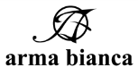
株式会社アルマビアンカ
166-0011 東京都杉並区梅里2-34-2603-5913-8420
広報担当 大元賢一
info@armabianca.com

株式会社アルマビアンカはオリジナルグッズを展開する通販サイト「AMNIBUS」にて『ラブライブ！サンシャイン!!』のアイテム2種の受注を開始いたします。

株式会社アルマビアンカ（本社：東京都杉並区、代表取締役:坂井智成）は「日常でも使用できる」をコンセプトにしたオリジナルグッズを展開する通販サイト、「AMNIBUS」にて『ラブライブ！サンシャイン!!』のアイテムの受注を12/9（金）より開始いたしました。

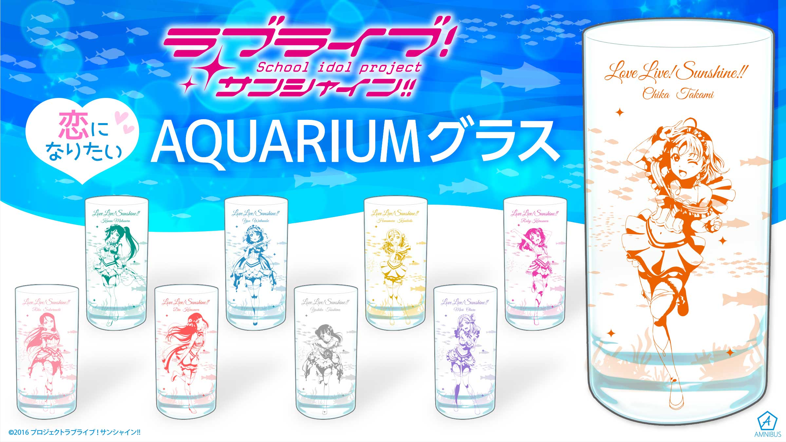
▼恋になりたいAQUARIUMグラス
恋になりたいAQUARIUMのワンシーンをモチーフにした、Aqoursメンバーと水槽をイメージしたデザインがプリントされたグラスです。

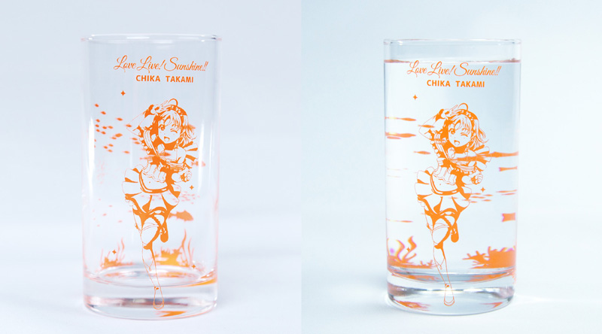
そのまま飾るのはもちろん、水を注いでメンバー側から眺めると背景の魚が屈折して見え、水槽の様な景色を楽しめます。
メンバーを揃える事で小さな恋になりたいAQUARIUMの世界を貴方のお部屋に再現していただけます。

価格 ：¥1,500 + 税
サイズ ：高さ125m×直径64mm
素材 ：ガラス

▼マリングラフィックバンダナ
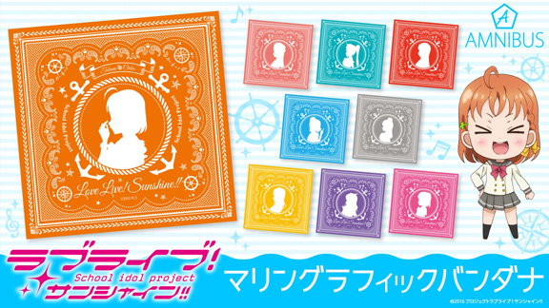

Aqoursメンバーを応援する気持ちをギュっと込めた、デザインバンダナです。
色々な所に結んだり飾ったり、使い方は無限大！
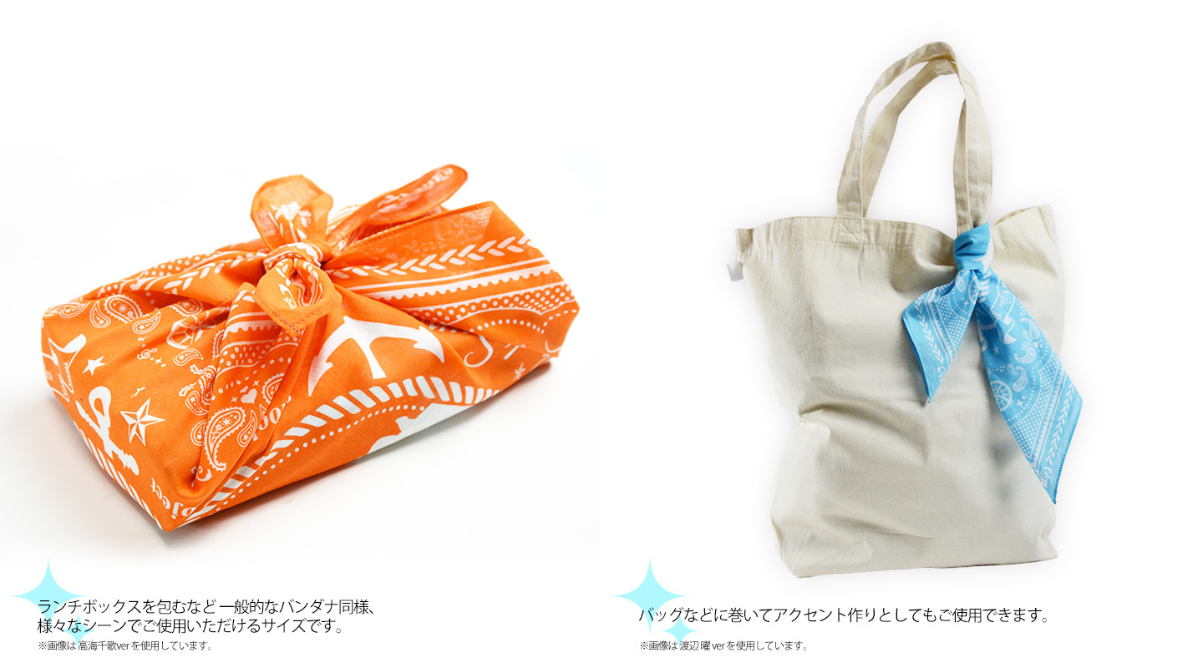
価格 ：¥1,500 + 税
サイズ ：縦400mm × 横400mm
素材 ：綿

▼受注サイト：AMNIBUS(アムニバス)

https://amnibus.com
「日常で使える」キャラクターグッズをお届けします。

【本プレスリリースに関するお問い合わせ】
株式会社アルマビアンカ
住所： 166-0011 東京都杉並区梅里2-34-26
電話： 03-5913-8420
担当： 大元賢一
Mail： info@armabianca.com

━━━━━━━━━━━━━━━━━━━━━━━━━━━━━━━━━━━
発行元 株式会社アルマビアンカ
Web http://armabianca.com/
━━━━━━━━━━━━━━━━━━━━━━━━━━━━━━━━━━━

©2016 プロジェクトラブライブ！サンシャイン!!

